INDICAÇÃO Nº 3661/2019

Sugere ao Poder Executivo Municipal que proceda a colocação de areia no parque infantil da Praça Augusto Toledo no Jd. São Francisco. (Foto anexa).

Excelentíssimo Senhor Prefeito Municipal,

Nos termos do Art. 108 do Regimento Interno desta Casa de Leis, dirijo-me a Vossa Excelência para sugerir ao setor competente que proceda a colocação de areia no parque infantil da Praça Augusto Toledo no Jd. São Francisco.

Justificativa:

Fomos procurados por munícipes, solicitando essa providencia, pois, segundo eles da forma que se encontra, além da pouca areia o espaço do parquinho está sendo invadido pela grama, causando transtornos para as crianças.

Plenário “Dr. Tancredo Neves”, em 27 de Novembro de 2019.

José Luís Fornasari

“Joi Fornasari”

- Vereador -

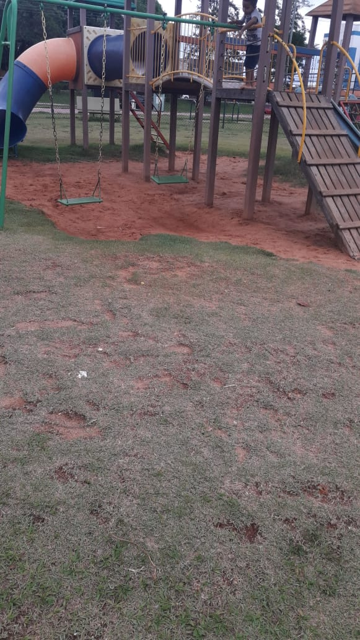

Sugere ao Poder Executivo Municipal que proceda a colocação de areia no parque infantil da Praça Augusto Toledo no Jd. São Francisco.

